LES EFFETS DE COMMERCE
papier

Les effets de commerce (appelés couramment traites) constituent un mode de paiement différé dans le temps ( le client paie à une échéance donnée ).
Il existe deux types d’effets : la lettre de change et le billet à ordre.
- La lettre de change
La lettre de change est créée par le fournisseur qui invite son client à payer . Il établit en même temps que la facture qu’il adresse à son client pour acceptation.
Envoi de la L/C pour acceptation
Fournisseur
Client

Retour de la L/C après signature du client

Comment remplir une lettre de change ?
Nous –mêmes (c’est le FRN lui-même qui est le bénéficiaire

Nom et adresse du FRN (appelé le tireur)
Nom et adresse du client appelé le tiré
Ville du FRN
Nom et ville de la banque du Clt
Ville de la banque

Montant
Montant
Compte bancaire du client
Date création
Date échéance
Date et signature du FRN
Partie réservée au client pour acceptation
- Le Billet à ordre

C’est le client qui établit le billet à ordre et l’envoie au FRN (c’est le même principe qu’un chèque bancaire sauf que le paiement est différé à une date d’échéance donnée). I
Comme le BO est établi par le client, il n’y a pas d’acceptation sur le billet à ordre
CLIENT
Envoi du BO
FOURNISSEUR

Comment remplir un billet à ordre ?
Nom et adresse du Client
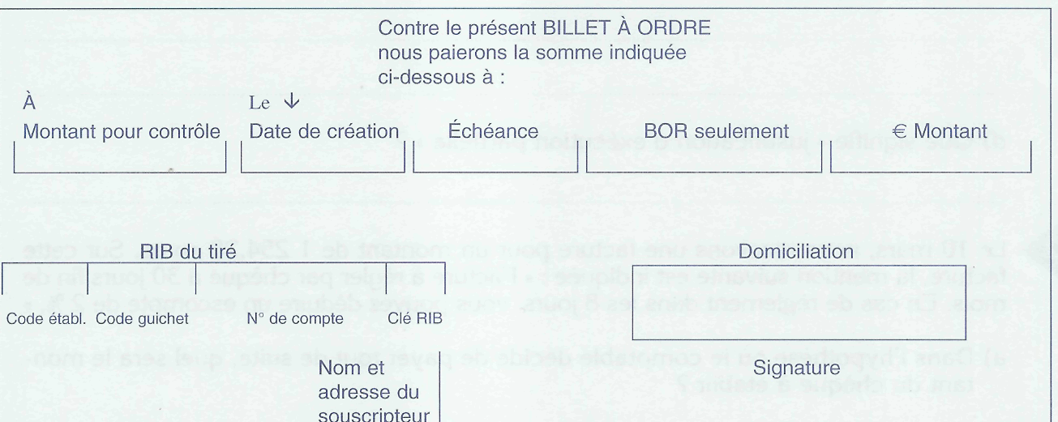
Nom et ville de la banque du client
Nom et adresse du client appelé le souscripteur
Coordonnées bancaires du client
Nom et adresse du fournisseur

Qu’il s’agisse d’une lettre de change ou d’un billet à ordre, c’est toujours le client qui paye.
Remarque : qu’il s’agisse d’une lettre de change ou d’un billet à ordre , la partie basse se remplit exactement de la même façon : Nom et adresse du client, banque du client, et compte bancaire du client.
Faire exercices annexes 1 et 2 .
III - Comptabilisation des effets
A la date de création de la L/C ou du B/O , il faut passer l’écriture suivante
Chez le Fournisseur  Effet à recevoir | Chez le client  Effet à payer  Si il s’agit d’un fournisseur d’immo
  413- Client effet à recevoir  411 – clients | x | x
  403-FRN effet à payer  401 – FRN de biens et services | x | x
  405-FRN effet à payer  404 – FRN d’immo | x | x

IV – Que se passe t’il à la date d’échéance ?
- Chez le fournisseur
Il dépose tous ses effets à recevoir à l’encaissement quelques jours avant l’échéance. Il remplit un bordereau de remise à l’encaissement.
Mais si le fournisseur a des difficultés de trésorerie, il peut demander une avance à la banque en escomptant ses effets . La banque lui prélèvera des intérêts pour avance de fonds en plus des frais bancaires.
Dans ce cas, le FRN remplira un bordereau de remise à l’escompte.
Faire exercice Annexe 3.
Enregistrement de la remise des effets à la banque
chez le fournisseur

Si remise à l’encaissement  (à la date d’échéance) | Si remise à l’escompte  (avant la date d’échéance)
  5113-remise à l’encaissement  413 –client Effet à recevoir | X | X
  5114- Remise à l’escompte  413- Client Effet à recevoir | X | X

- Chez le client

A la date d’échéance, le client doit remplir un avis de domiciliation qu’elle adresse à son banquier pour lui donner ordre de payer les effets à échéance.
L’avis de domiciliation n’est pas une pièce comptable, on ne passe pas d’écriture comptable. C’est un document d’information pour la banque.

Faire exercice annexe 4.

V – Encaissement des effets chez le fournisseur
La Banque adresse un avis de crédit au fournisseur pour confirmer l’encaissement des effets et indique le montant des frais qu’elle prélèvera directement sur le compte (commission bancaire avec TVA et intérêts si effets escomptés)

Comptabilisation de l’avis de crédit
512 – Banque  627- Commission  44566 – TVA sur commission  5113 – remise à l’encaissement | Net  X  x | Nominal de l’effet
Si l’effet à été escompté, on enregistre en plus le montant des intérêts et l’on crédite le compte 5114
512 – Banque  627- Commission  44566 – TVA sur commission  661 – Intérêts  5114 – remise à l’encaissement | Net  X  X  X | Nominal de l’effet

V – Paiement des effets chez le client
Après paiement, la banque adresse un avis de débit pour confirmer le paiement des effets.
Le compte 403 est soldé.
403  512 | x | x

Faire exercice annexe 5 .
LES EFFETS DE COMMERCE
DEMATERIALISES

Il s’agit des LCR magnétiques. Les effets papiers sont de moins en moins utilisés par les entreprises . Le traitement des effets de commerce est de plus informatisé.
Il n’y a pas d’écriture de création d’effets ni d’écritures de remises .
L’on comptabilise directement l’avis de crédit adressé par la banque.
Pour les LCR magnétiques, l’on utilise le compte 5191

Voir tableau ci-joint

